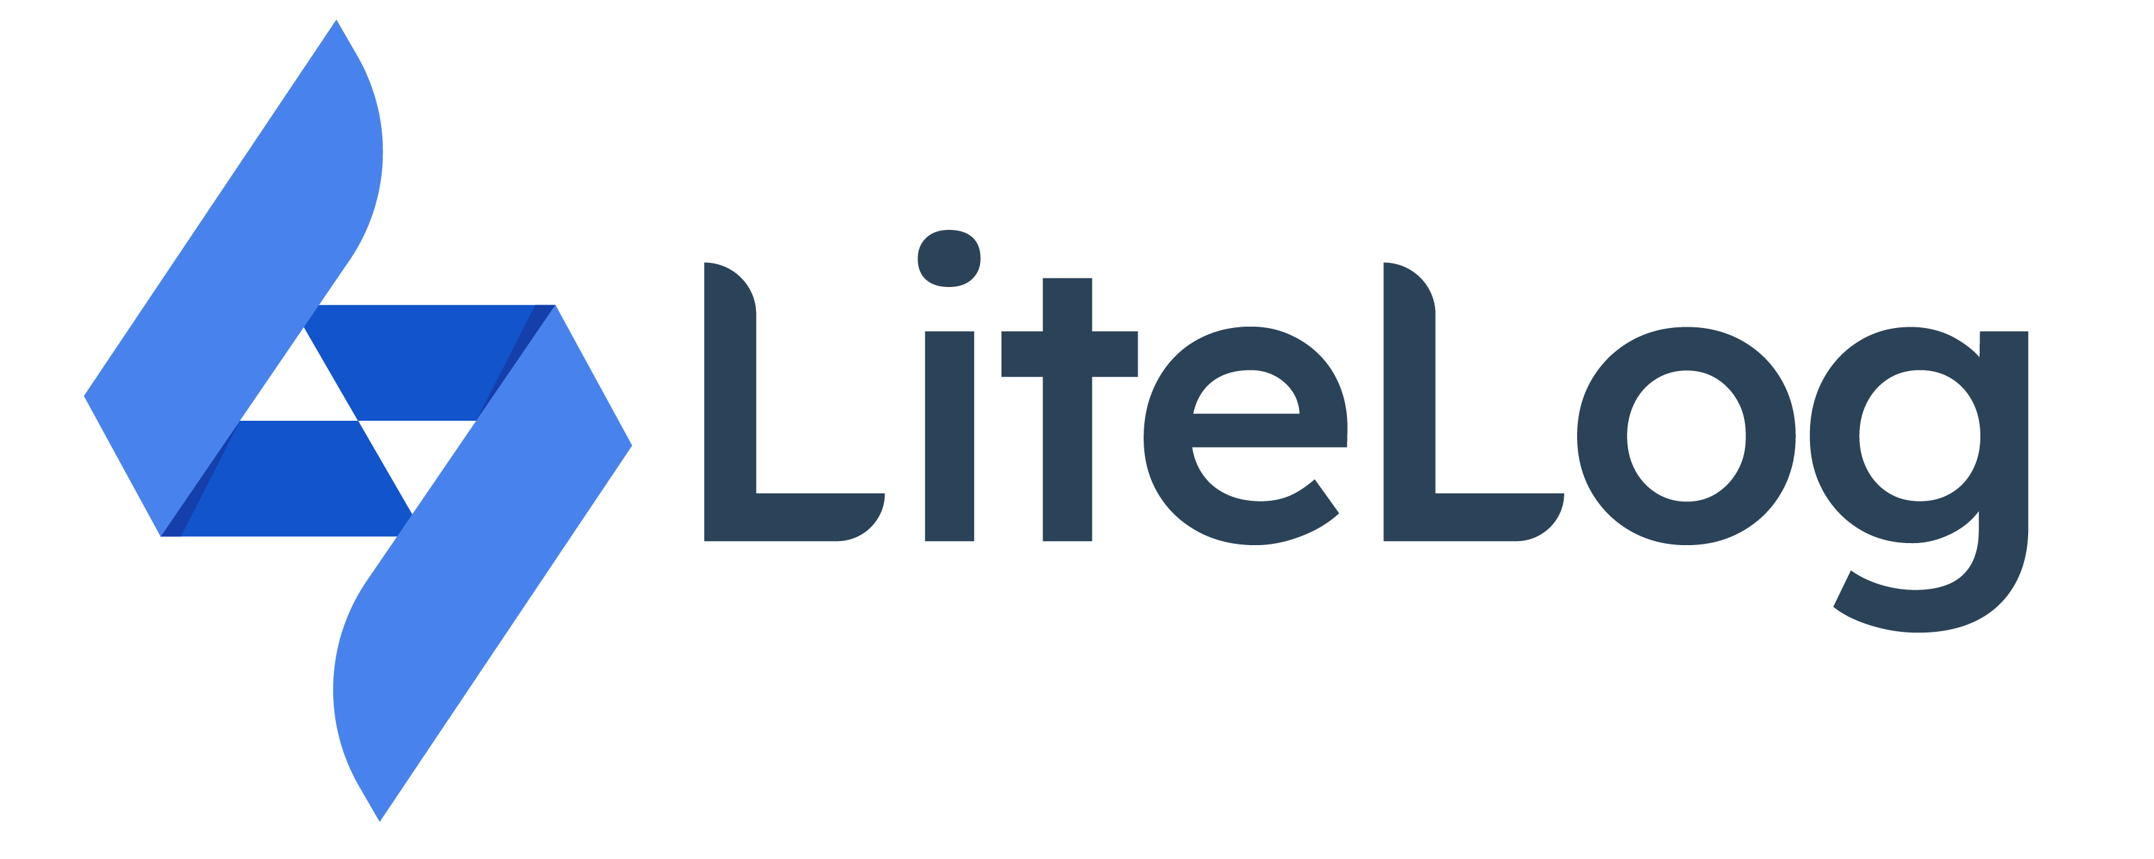 Gerichtsfeste Nachweise. Ohne Papierkram.
Schichtplan
Schichten je Mitarbeiter und Wochentag mit Schicht-Codes planen (F = Früh, S = Spät, N = Nacht, X = frei, U = Urlaub, K = krank).

Team / Objekt *
______________________________________________________________________
Kalenderwoche *
______________________________________________________________________
Mitarbeiter (Schicht-Codes: F/S/N/X/U/K)
Mitarbeiter | Mo | Di | Mi | Do | Fr | Sa | So | Wochenstd.

Schichtbeginn digital erfassen statt abhaken
LiteLog erfasst Schichtbeginn und -ende automatisch per QR-Code oder NFC-Scan — inklusive Live-Übersicht, wer im Dienst ist. 14 Tage kostenlos testen: litelog.de/de/vorlagen/schichtplan-vorlage

